[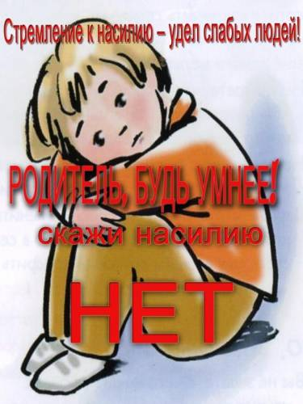](http://romashka46.my1.ru/_si/0/02934165.jpg)**Что такое жестокое обращение с детьми? Это:**

* Когда ребенка бьют или причиняют ему вред, срывая на нем зло.
* Когда ребенка оставляют без присмотра.
* Когда разрушают у ребенка уверенность в себе.
* Когда дразнят и унижают ребенка.
* Когда не заботятся о том, чтобы ребенок был чист, одет, накормлен.
* Когда ребенка лишают родительской ласки.
* Когда ребенка не слушают.
* Когда не заботятся о здоровье ребенка.
* Когда обманным путем похищают ребенка.
* Когда не считают нужным отправлять ребенка в школу.
* Когда ребенку показывают порнографические материалы.

**Формы жестокого обращения с детьми:**

* **физическое насилие**над ребенком - действия, которые фактически причиняют физический вред или могут его причинить;
* **сексуальное насилие** - использование ребенка для получения сексуального удовлетворения;
* **эмоциональное (психологическое) насилие** - неспособность обеспечить подходящую для ребенка доброжелательную атмосферу; оно включает действия, оказывающие неблагоприятное влияние на эмоциональное здоровье и развитие ребенка: это ограничение его движения, оскорбление, угрозы и запугивание, дискриминация, неприятие и другие нефизические формы враждебного обращения;
* **отсутствие заботы** - неспособность родителя или лица осуществляющего уход, обеспечить развитие ребенка - там, где он обязан это сделать - в следующих аспектах (одном или более): здоровье, образование, эмоциональное развитие, питание, кров и безопасные условия проживания.

***Лица, причиняющие вред физическому и психическому здоровью детей, их нравственному развитию привлекаются к административной и уголовной отвественности***